Федеральное агентство связи
Ордена Трудового Красного Знамени федеральное государственное бюджетное образовательное учреждение высшего образования
«Московский технический университет связи и информатики»
Кафедра Интеллектуальные системы в управлении и автоматизации

Лабораторная работа №4
по дисциплине
«Операционные системы реального времени»

Выполнил:

Цель: Изучить основные команды работы с текстовыми файлами и утилитой grep.
Задание:
- В файле query4 выбрать все строки, в которых код покупателя - 201.
- В файле query2 выбрать все строки, в которых индекс начинается с '11'.
- В файле query3 выбрать все строки, в которых минимальная цена не меньше 10.
- В файле query1 выбрать все строки, в которых имя сотрудника начинается на букву 'R'.
- В файле query3 выбрать все строки, в которых в названии есть слово 'TENNIS', а цена установлена в 1990 г.
- В файле query4 выбрать все строки, в которых фамилия продавца - 'DUNCAN'.
- Вывести 20 символов с конца файла.
- Вывести 10 строк с конца файла.
- Вывести 15 строк в обратном порядке.
- Отсортировать последние 20 строк файла.
- Вывести количество пользователей, подключенных к системе.
Выполнение работы.
- В файле query4 выбрать все строки, в которых код покупателя - 201.
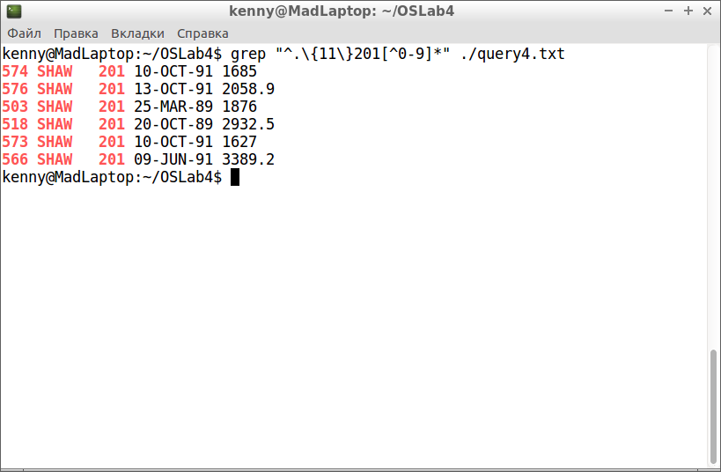
- В файле query2 выбрать все строки, в которых индекс начинается с '11'.
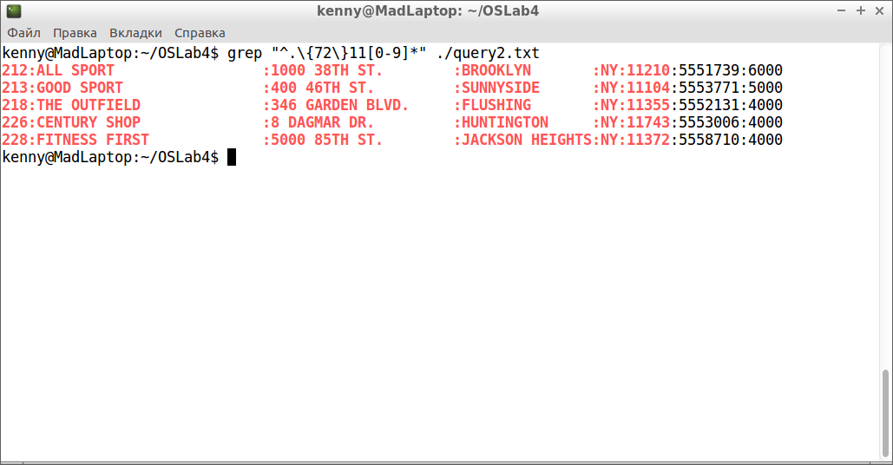
- В файле query3 выбрать все строки, в которых минимальная цена не меньше 10.
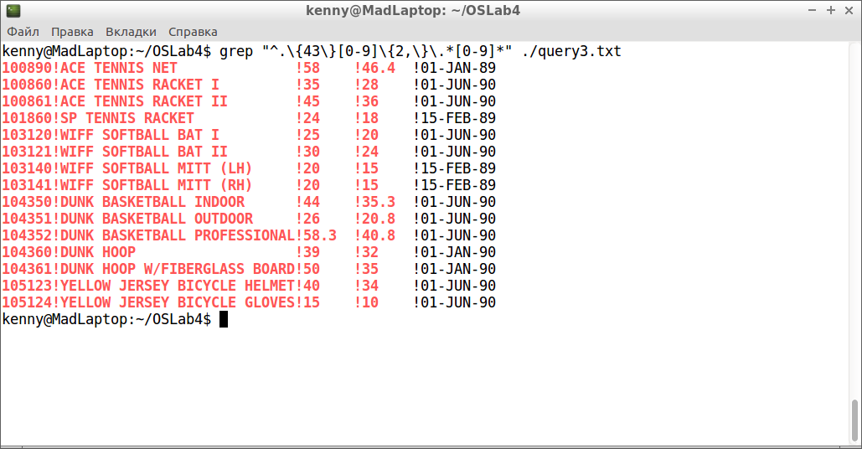
- В файле query1 выбрать все строки, в которых имя сотрудника начинается на букву 'R'.
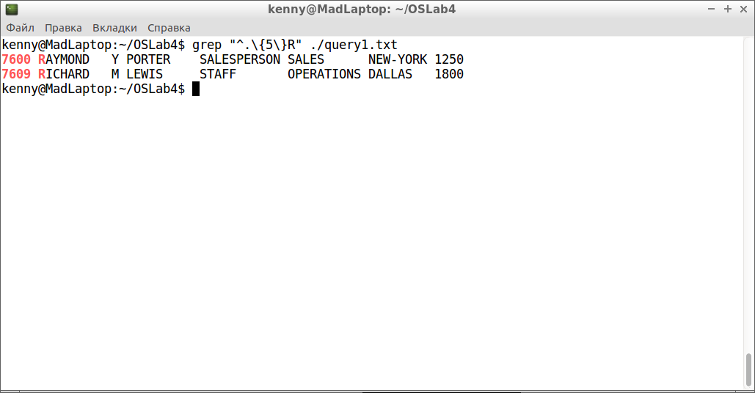
- В файле query3 выбрать все строки, в которых в названии есть слово 'TENNIS', а цена установлена в 1990 г.
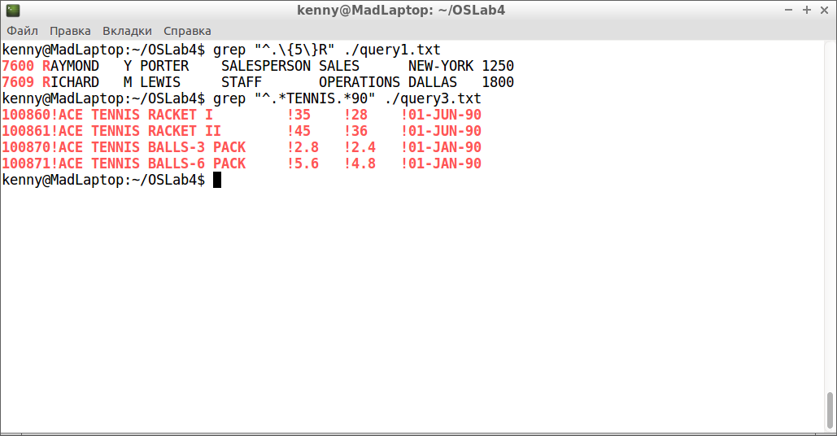
- В файле query4 выбрать все строки, в которых фамилия продавца - 'DUNCAN'.
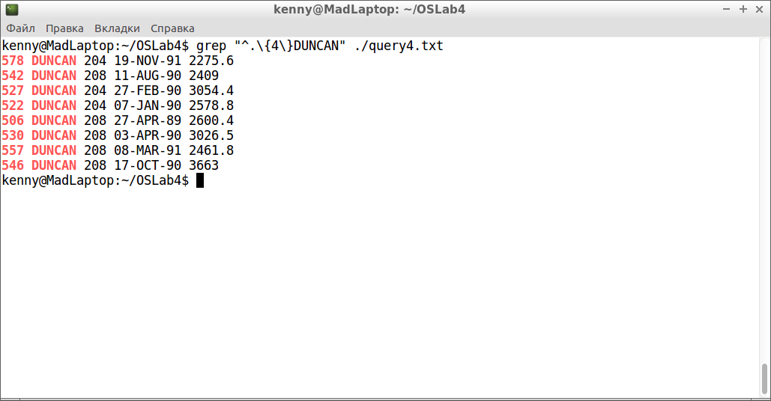
- Вывести 20 символов с конца файла.
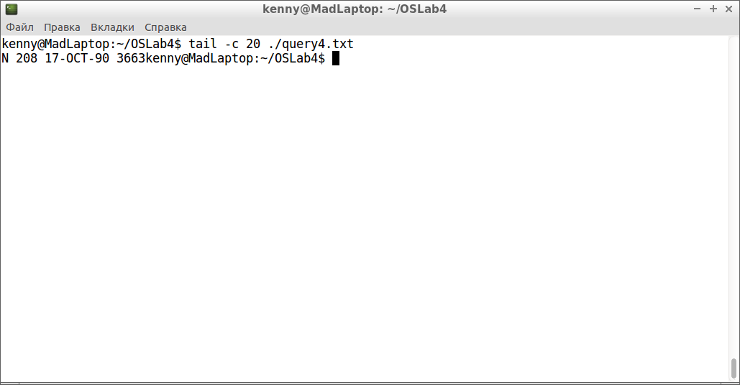

- Вывести 10 строк с конца файла.
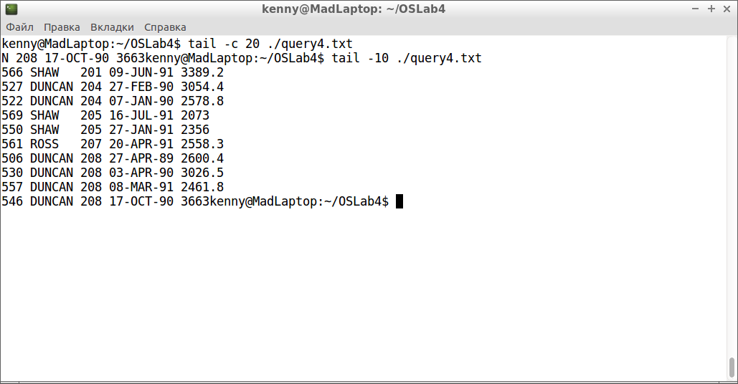
- Вывести 15 строк в обратном порядке.
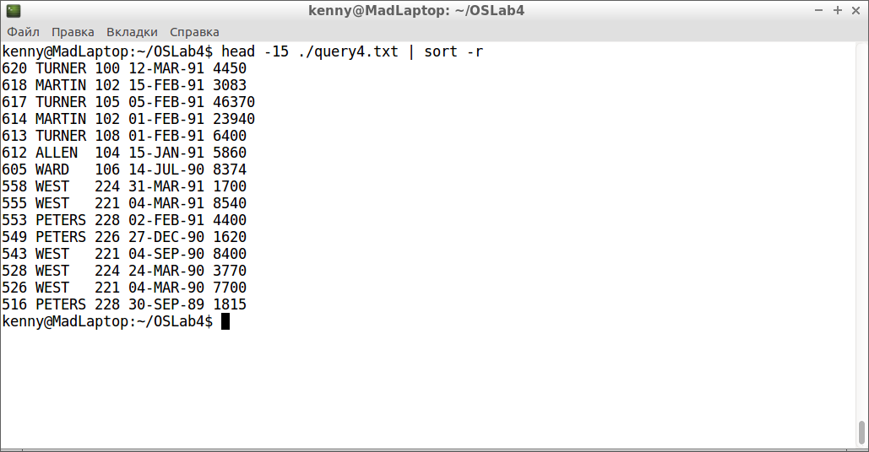
- Отсортировать последние 20 строк файла.
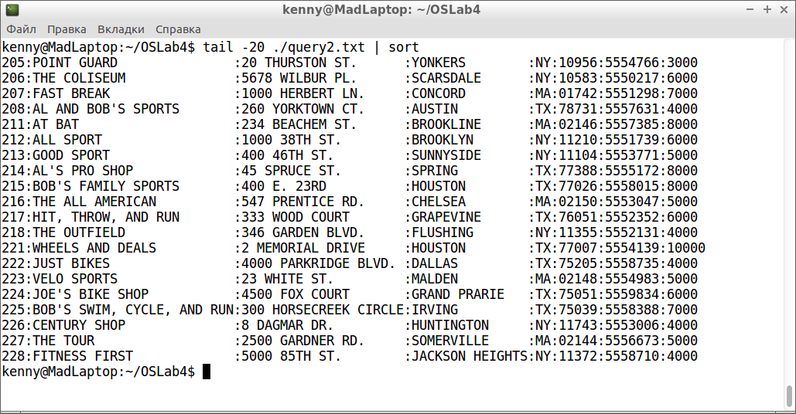
- Вывести количество пользователей, подключенных к системе.
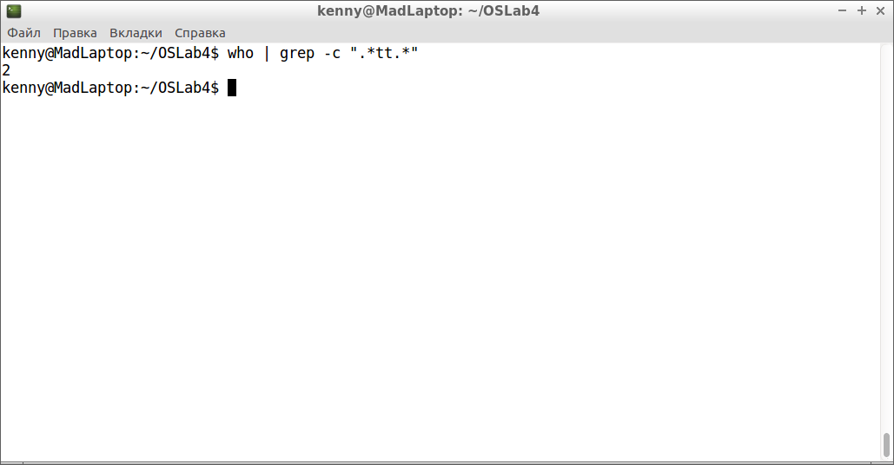

Вывод.
В ходе выполнения данной лабораторной работы были изучены различные команды для работы с текстовыми файлами посредством утилиты grep в ОС FreeBSD.

